1. 数据查询要以用户或是部门来筛选，这个要具体沟通方法
2. 查询标准不对应。标准有但查询不出来

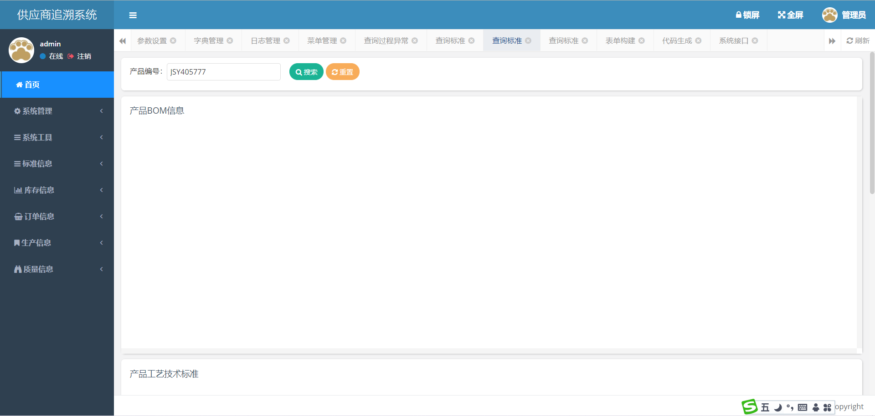

3. 查询订单，查询工单两级取消。直接通过首页成品批次号直接查询。

4. 每个界面字段框长度按照现有数据调整。比如首页发货批次号换行了，要调整一下。

5. 首页表单数据部份隐藏。只需要显示（发货批次号，发货时间，产品编号，产品名称，发货数量，成品检验，操作）

6. 首页查询成品检验按钮改成查询入库异常，质量信息里要加一个成品入库检验记录（内容表结构和成品检验一样。）。新加的查询入库异常与新表关联。质量信息里把成品检验记录改成成品出货检验记录。

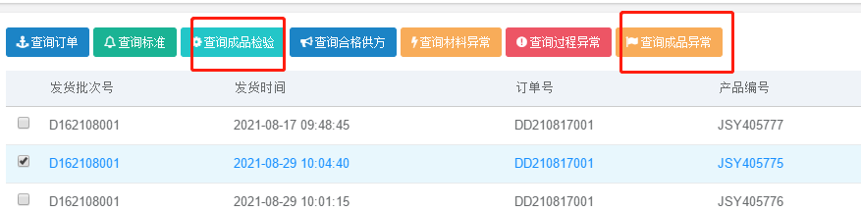

7. 要增加库存查询。在查询详情里勾选工单BOM信息项后点击对应的查询，把部件编号带到对应的库存查询里。或者把库存数据直接显示在损耗率那一列里，损耗率不要了。

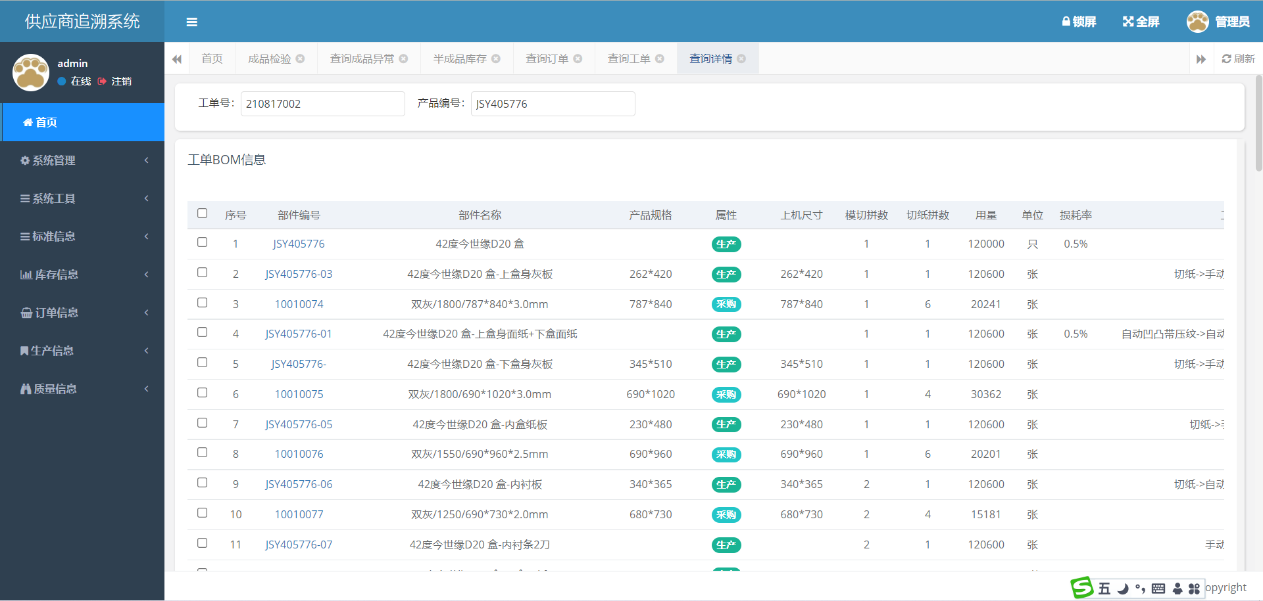

材料库存

半成品库存

成品库存

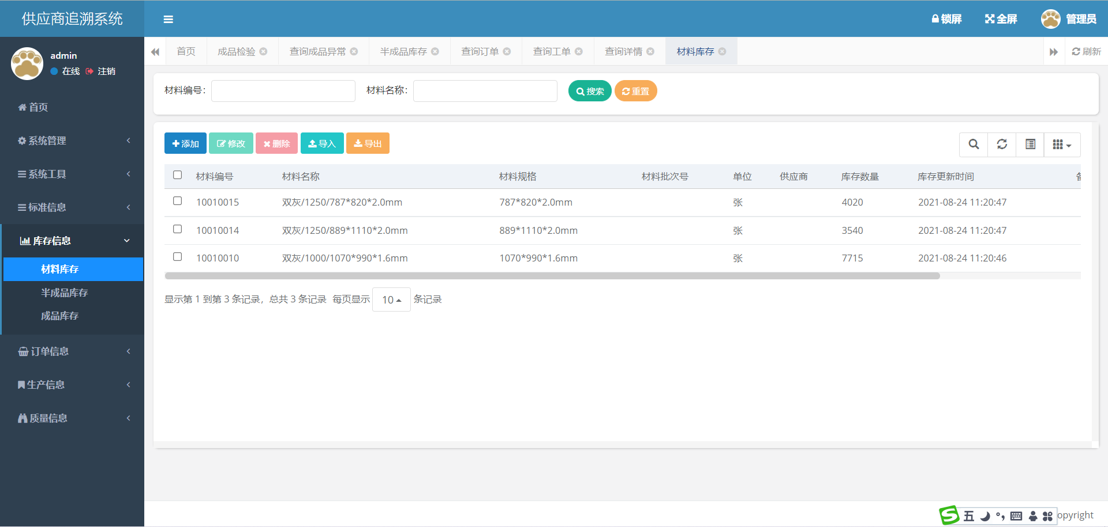

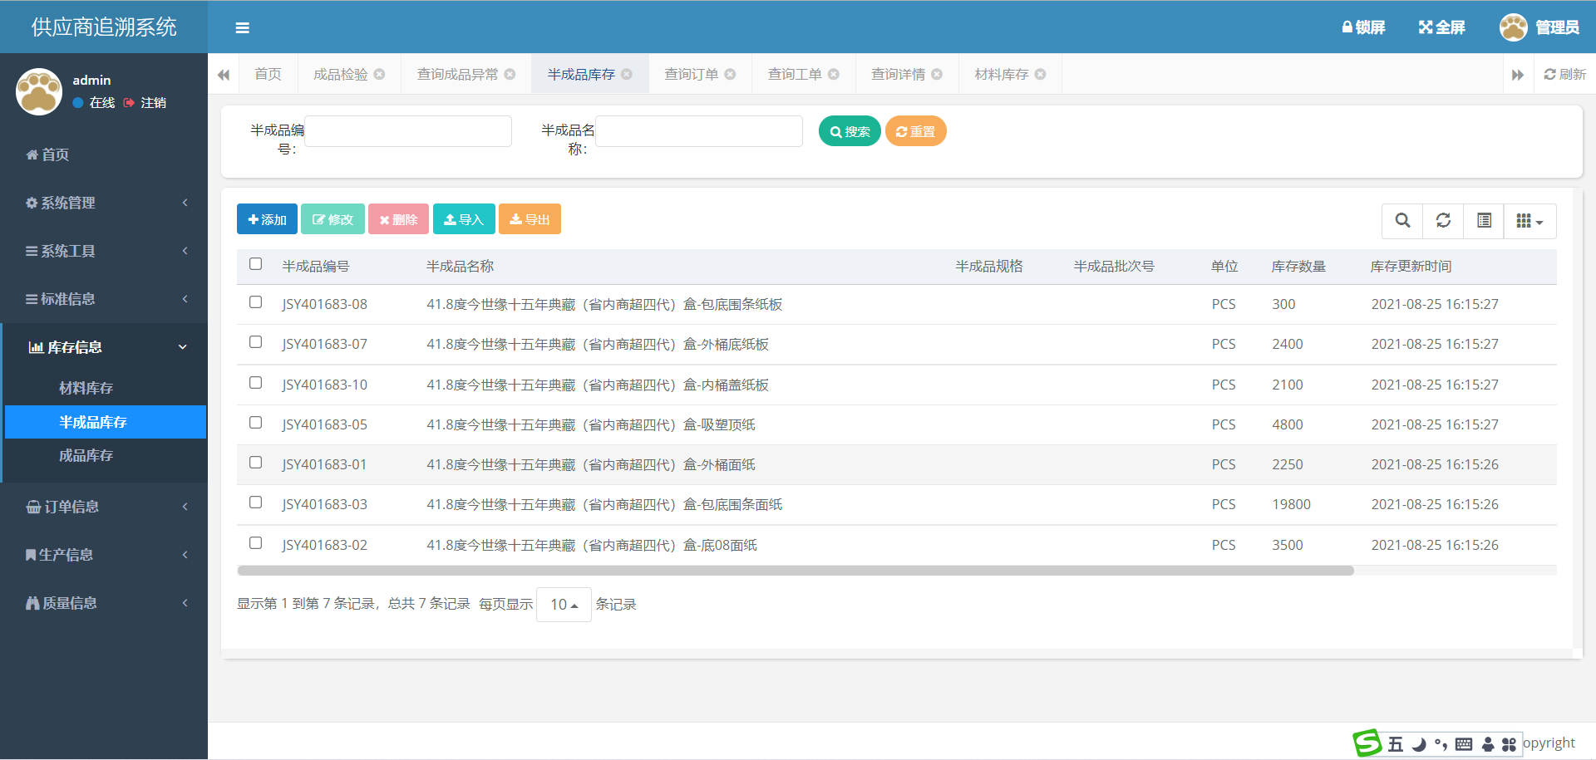

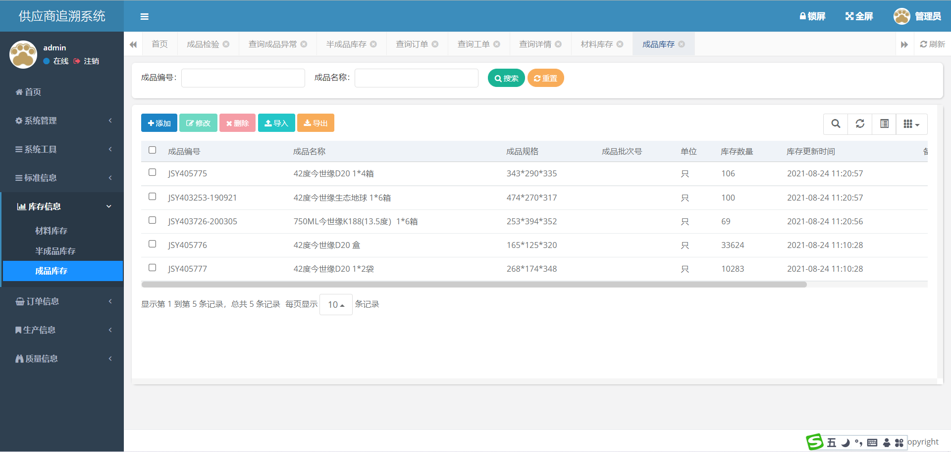

8. 自检结果改成检验结果

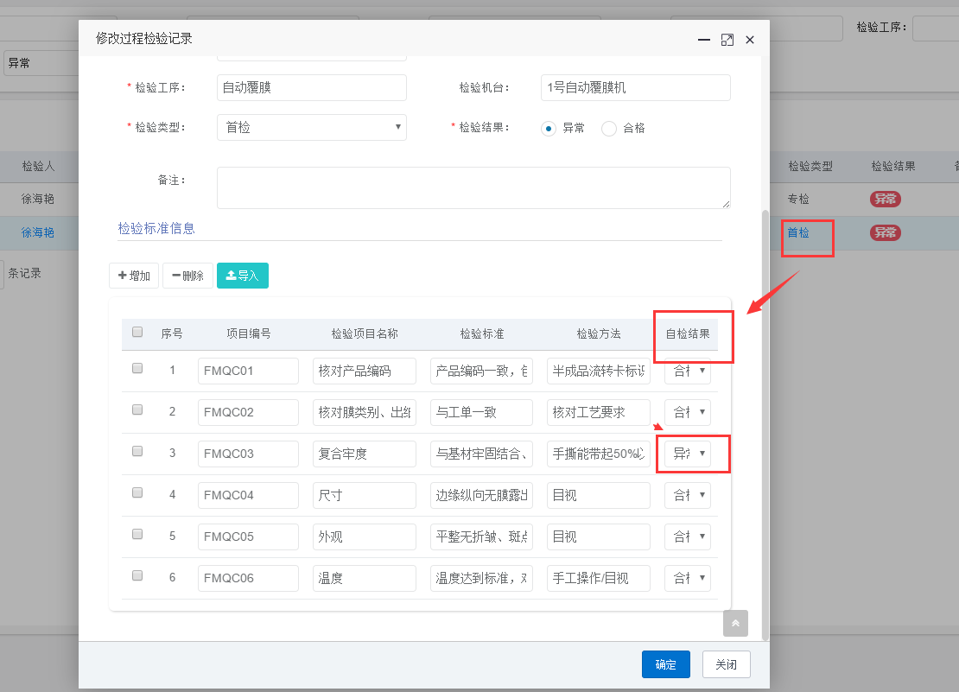

9. 生产件显示蓝色，采购件显示灰色

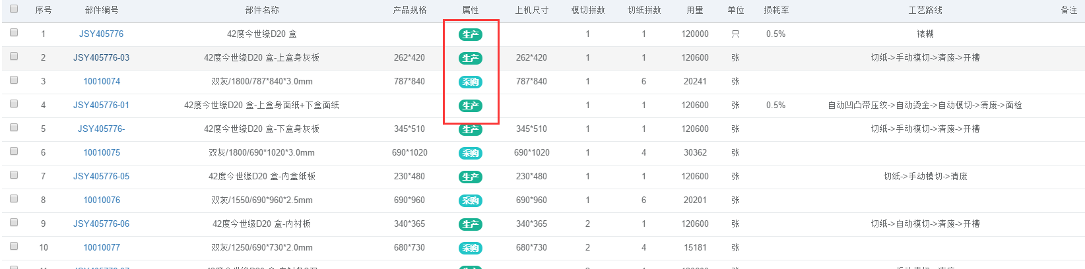

10. 所有操作里的编辑，改成打开

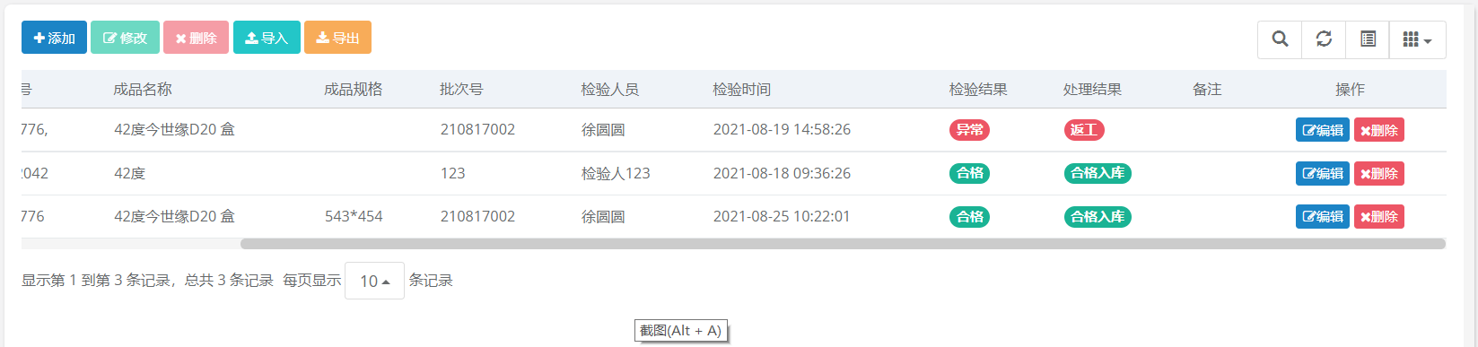

11. 首页三个图表去掉，显示勾选成品批次号对应的质量信息→不良项目记录里对应工单号的信息列表。

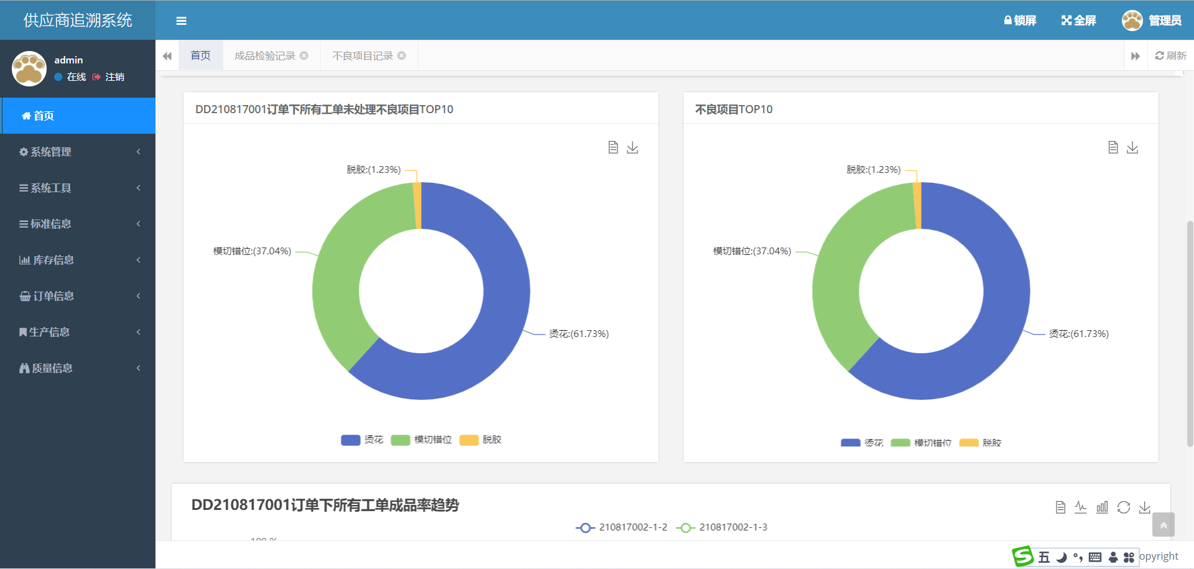

12. 不良项目记录里列表显示（工单号，产品名称，不良数量，不良描述，原因对策）

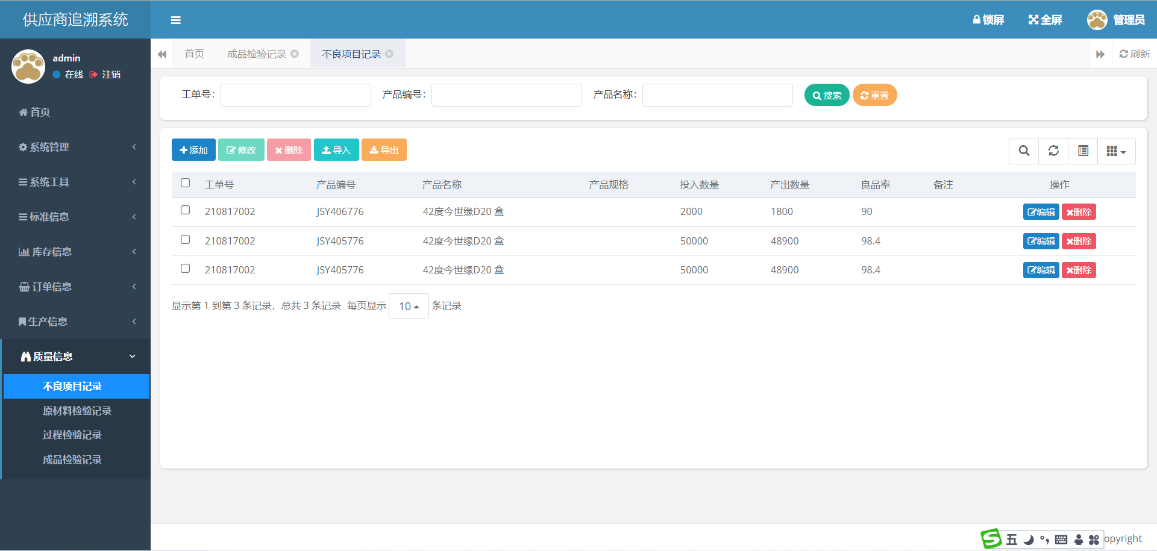

13. 编辑页面要重新排一下，因为只会有一条不良项目记录明细信息。不需要使用子表了。都存在母表上。

